OKKI AI 客户案例

目录
OKKI AI让我管理提效30% 2
交流情商比人高，解决客户需求 2
沟通质检，让我对业务转化一目了然 3
商家说 3
精彩内容推荐 4
OKKI系列产品 4
联系方式 5

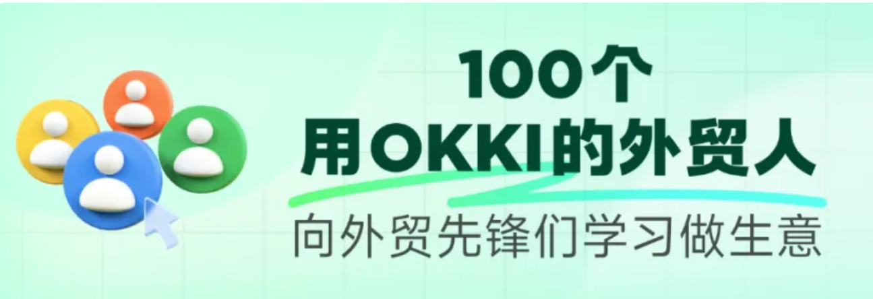

OKKI AI让我管理提效30%
在尝试完写开发信、一键跟进、沟通质检等一系列功能后，王乃墩把它列为了“外贸人AI工具的不二之选” 。因为他发现，有了OKKI AI后，自己的管理效率提升了30%，过去因为不确定性原因而流失的客户，现在也有了转机。
管理如何提效也是三月新贸节前不少商家的困惑点，今天，我们就来听听他的OKKI AI使用分享，可能能为你的三月大促提供管理思路——

交流情商比人高，解决客户需求
人工智能时代，AI正在变革每一个行业。在试用OKKI AI一个月后，我愈发确信，未来AI不会淘汰人，但它会淘汰不会使用AI的人。
东方世贸是一家主营移动餐车的外贸公司，产品主要应用于卖咖啡、卖冰淇淋、卖冷饮等场景，客户基本都是个人创业者。我们有80%的客户来自阿里巴巴国际站，以欧美国家为主。
我们做餐饮有一个痛点，就是准入门槛非常复杂，特别是在北美地区，每个州的法律法规都有不同。因此，在上手OKKI AI的第一天，我就做了一个尝试：我用它写了一封开发信，我问它，如何在不了解当地法律法规的情况，打消客户对于市场准入的疑虑。”没想到，OKKI AI不仅写出来了，而且还写得面面俱到，情商拉满，信的最后还不忘提醒我：可以去哪些渠道了解更多的当地信息。
一个AI写出来的东西，情商居然比人高。
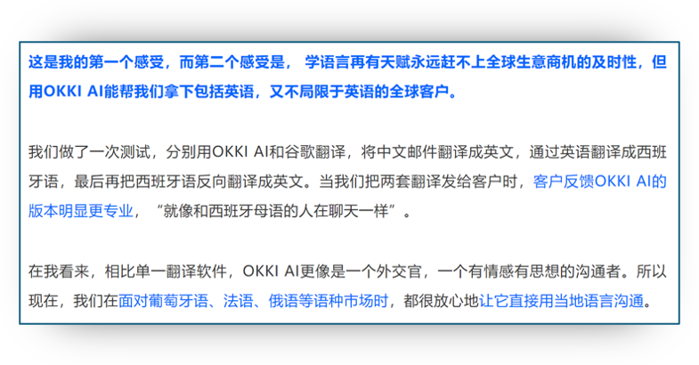

沟通质检，让我对业务转化一目了然
OKKI AI的“一键跟进”和“沟通质检”，打动了我。业务员有了“一键跟进”的功能，不必再翻看长达几十页的聊天记录，只要输入指令就能生成客户总结。而管理者也不必在反复检查业务员WhatsApp，通过“沟通质检”功能，每个客户的商机阶段，可能的问题卡点，下一步的行动建议，全都一目了然，管理成本大大降低。
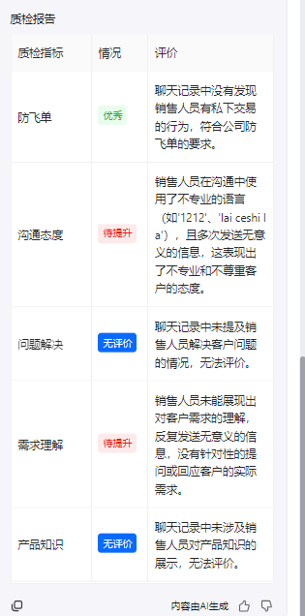

商家说
最后，我想说，工具的应用不应该分行业，每个行业都有独特的工具用法。我们身处的移动餐车赛道，C端客户居多，定制化需求也比较强烈，所以我们会用AI来做多语言多文化的适配；而对于B端客户主导的行业来说，它可能会深耕一个大客户，需要在不同的阶段适配不同的沟通话术和促单策略。但我相信，不管最终的生意形态如何，数字化外贸的未来，一定离不开AI的参与。

精彩内容推荐
如果您对OKKI系列产品感兴趣
扫下方二维码加客服好友
我们的营销专家将为您提供咨询服务
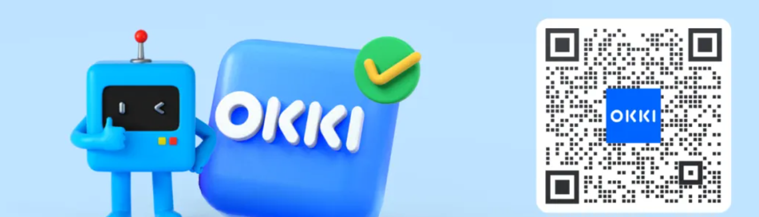

OKKI系列产品
系统版本 | 介绍 | 价格/年 | 上市日期 | 适用规模
OKKI Lite | 轻量版本，包含基础功能。微型企业的重心在于客户开发维护，寻求在激烈的市场竞争中存活下来并获得最快的增长。以轻量化、即用型、操作简单为特点的OKKI Lite，主要面向微型企业，解决企业发展迫切问题。为企业精准推荐潜在客户与销售机会，提供额外的客户来源，促成更多交易，帮助企业实现更快增长。 | 9998 | 2016 | <=5
OKKI Pro | 专业版本，包含全部功能。中大型企业不再只着眼于寻找更多新客户,而是实现企业资产价值最大化,流程制度的精细化管理,以及保障信息安全的可靠。以自定义流程,精细化管理为特点的OKKI Pro,主要面向中大型企业,实现企业多层级精细化管理,并能与企业内其他系统兼容实现个性化管理。能够帮助企业根据管理需求和制度,自定义配置包括商机推进、订单流转、管理审批的流程与节点。OKKI ﻪPro具有强大的兼容性,将API开放给企业后兼容包括ERP、财务、人事等系统,满足企业协调团队管理、自动化工作流程等核心诉求。 | 69998 | 2020 | >=20
OKKI AI | OKKI CRM AI是基于外贸生意场景产品化解决方案推出的智能业务管家，本次上线包括AI客户管家，能帮助业务员更好地理解买家需求，辅助提高谈单转化率；AI决策管家，能帮助管理者快速发现客户/业务员/订单的经营问题，找到解决方案。OKKI CRM AI定位于基于外贸生意场景产品化解决方案，是 外贸人的智能业务管家，通过OKKI AI为商家全速提效，让原本繁琐、耗时的工作，从OKKI AI开始变得简单高效。 | 39998 | 2023 | >=5
OKKI Leads | 一款极简外贸营销工具，覆盖写开发信、聊天沟通、提供营销策略等场景，能够根据推荐客户的回复率等，进一步精准推荐更匹配的客户，还能帮助外贸业务员写信、发信、回信，并根据客户反应，进行自动化营销 | 5999 | 2024 | <=5

联系方式
销售中心 | 售前咨询 | sales@xiaoman.cn
销售中心 | 售后支持 | support@xiaoman.cn
研发中心 | 研发团队 | dev@xiaoman.cn
研发中心 | 测试中心 | test@xiaoman.cn
研发中心 | 产品团队 | pro@xiaoman.cn


